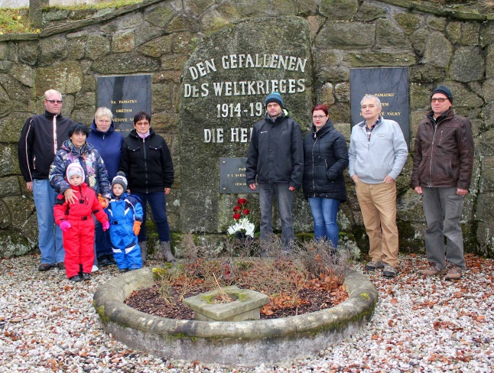Krásné podzimní dny! Dovolte mi, abych Vás i tentokrát seznámil s tím, co se v naší obci událo, a co nás v nejbližší době čeká. Začnu nepříjemnou událostí z minulého víkendu. Českou republikou se prohnala silná **vichřice,** která potrápila také naši obec a celé Krušné hory. Rád bych poděkoval dobrovolným hasičům, kteří od brzkého nedělního rána odklízeli následky silného větru, odklidili cca 50 stromů a usilovně čistili silnici k Českému a také k Hornímu Jiřetínu. Za tuto nelehkou práci, kterou všichni odváděli ve svém osobním volnu, hasičům velmi děkuji. Díky silnému větru zároveň došlo ke stržení elektrického vedení na několika místech naší obce. Velkou část se nám podařilo vyřešit ještě v neděli, na Mníšku došlo k opětovnému připojení až v pondělí před 15:00. Spolu s Janou Dvořákovou jsme střídavě urgovali pracovníky ČEZ tak, aby došlo k co nejrychlejší nápravě, více bohužel nemá obec možnost ovlivnit. Jsem velmi rád, že je již vše v pořádku a doufám, že všichni vzniklou situaci chápou. Rád bych poděkoval všem, kteří nám celý týden pomáhali s odstraňováním následků vichřice, ať už odklízením poškozených stromů, které by svým pádem mohly způsobit další výpadky proudu, či opravami střech. Velmi si Vaší pomoci vážím. V rámci blížící se **zimy** jako obec neleníme a doděláváme poslední přípravy včetně nových dveří u zastávky v Mikulovicích. Techniku již máme připravenou a pracovníci obce budou od tohoto víkendu držet pohotovostní služby. Údržba obce hodně záleží i na občanech a chalupářích, proto prosíme o spolupráci, počasí nepodceňujte a berte vážně naše výzvy. Každoročně se potýkáme s problémy, jako jsou auta zaparkovaná na cestě u domů, naskládané dřevo, které pod pokrývkou sněhu není vidět a podobně. Traktor s radlicí potřebuje minimálně 3 metry prostoru, aby mohl odstraňovat sníh, a proto prosím o ohleduplnost i vůči ostatním občanům. Svá vozidla si můžete zaparkovat na svém pozemku mimo hlavní silnici nebo využít záchytná parkoviště. Pokud pluh nebude mít prostor, sníh na tomto místě neodklidí, což způsobí nepříjemnosti nám všem. Rád bych vás také informoval o tom, co nás v nejbližší době čeká. V tuto chvíli dokončujeme **rozpočet na rok 2018,** v příštím týdnu bude vyvěšen tak, aby se s ním mohl každý občan seznámit ještě před jeho projednáním. K tomu dojde v první polovině prosince. Hlavním projektem pro příští rok je vodovod v dolní části Mikulovic, jehož realizace bude obec stát 1 milion korun. Nyní jsme ve fázi finalizace všech stavebních povolení. Dále plánujeme pokračovat v projektových dokumentacích k plánovaným akcím do dalších let. Jedná se například o kanalizaci v horních Mikulovicích, opravu všech obecních komunikací a zejména v uličce lásky a podobně. V příštím roce v rozpočtu počítáme s novou zastávkou v Mikulovicích směrem k Hoře Sv. Kateřiny – bude se jednat o stejnou zastávku, které máme po celé obci. Pro představu, taková zastávka vyjde na cca 100 000,- korun. Na Mníšku zřídíme malé dětské hřiště spolu s klidovou zónou pro tamní obyvatele. Chceme tak podpořit nemalý počet rodin s dětmi, které na Mníšku máme, což nás velmi těší. V rozpočtu pak samozřejmě figurují věci jako údržba obce, zeleně, opravy, nátěry zastávek a další. Budeme také pokračovat v podpoře spolků a kulturních akcí. Tento měsíc nás čekají další **„čaje“, tentokrát i s hudbou a to 11. listopadu od 17:00** v Sokolovně. Tentokrát ve spolupráci se spolkem Tvořilek, se kterými budeme od 14:00 hodin zdobit vánoční ozdobičky. Blíží se nám také **Mikuláš, 5. prosince**, což letos vychází na úterý. Proběhne formou průvodu po obci a již nyní můžete své děti přihlašovat na obecním úřadě, aby se Mikuláš s čerty zastavil také u vás doma. Své děti můžete přihlásit buď osobně, nebo telefonicky a to do 1. prosince do 12:00. Poté již nebude přihlášení možné, proto vás informuji s tak velkým předstihem. To by bylo pro tentokrát vše, přeji krásné pohodové dny a co nejlepší podzimní počasí 😊 Váš starosta David Kádner

Obec Nová Ves v Horách pořádá

**autobusový zájezd na**

**VÁNOČNÍ TRHY DO**

**ANNABERG – BUCHHOLZ**

**9. 12. 2017**

odjezd ve 13.00 h od OÚ

Přihlášky na obecním úřadě oproti 100,00 Kč do 8. 12. do 12.00 h. Kapacita autobusu je omezená, proto neváhejte s přihláškami.

OBČASNÍK PRO OBCE NOVÁ VES V HORÁCH, MIKULOVICE, MNÍŠEK, LESNÁ ŘÍJEN 2017 ČERVENČERVENEC 2016

2013

ERVEN 2013

2013

EZEN 2013

**NOVÁ VES V HORÁCH - VESNICE ÚSTECKÉHO KRAJE ROKU 2011**

**Blahopřání**

Dne 16. října 2017 oslavil sedmdesáté narozeniny **Josef Pešek,**

bývalý dlouholetý hráč, trenér mládeže, jeden ze spoluzakladatelů fotbalového oddílu Sokol Nová Ves v Horách a člen mužstva v dobách nejúspěšnější éry novoveského fotbalu. Do dalších let, ti Pepo přeji, hodně zdraví a životního elánu, který ti nikdy nechyběl. J. Pešír

**V září srdečně gratulujeme**

**k životnímu jubileu těmto oslavencům:**

**Blažena Schuchardtová (74)**

**Bohumil Vilinger (70)**

**Anna Berousková (86)**

**Karel Devera (79)**

**Josef Baumruk (71)**

**Eva Horáková (76)**



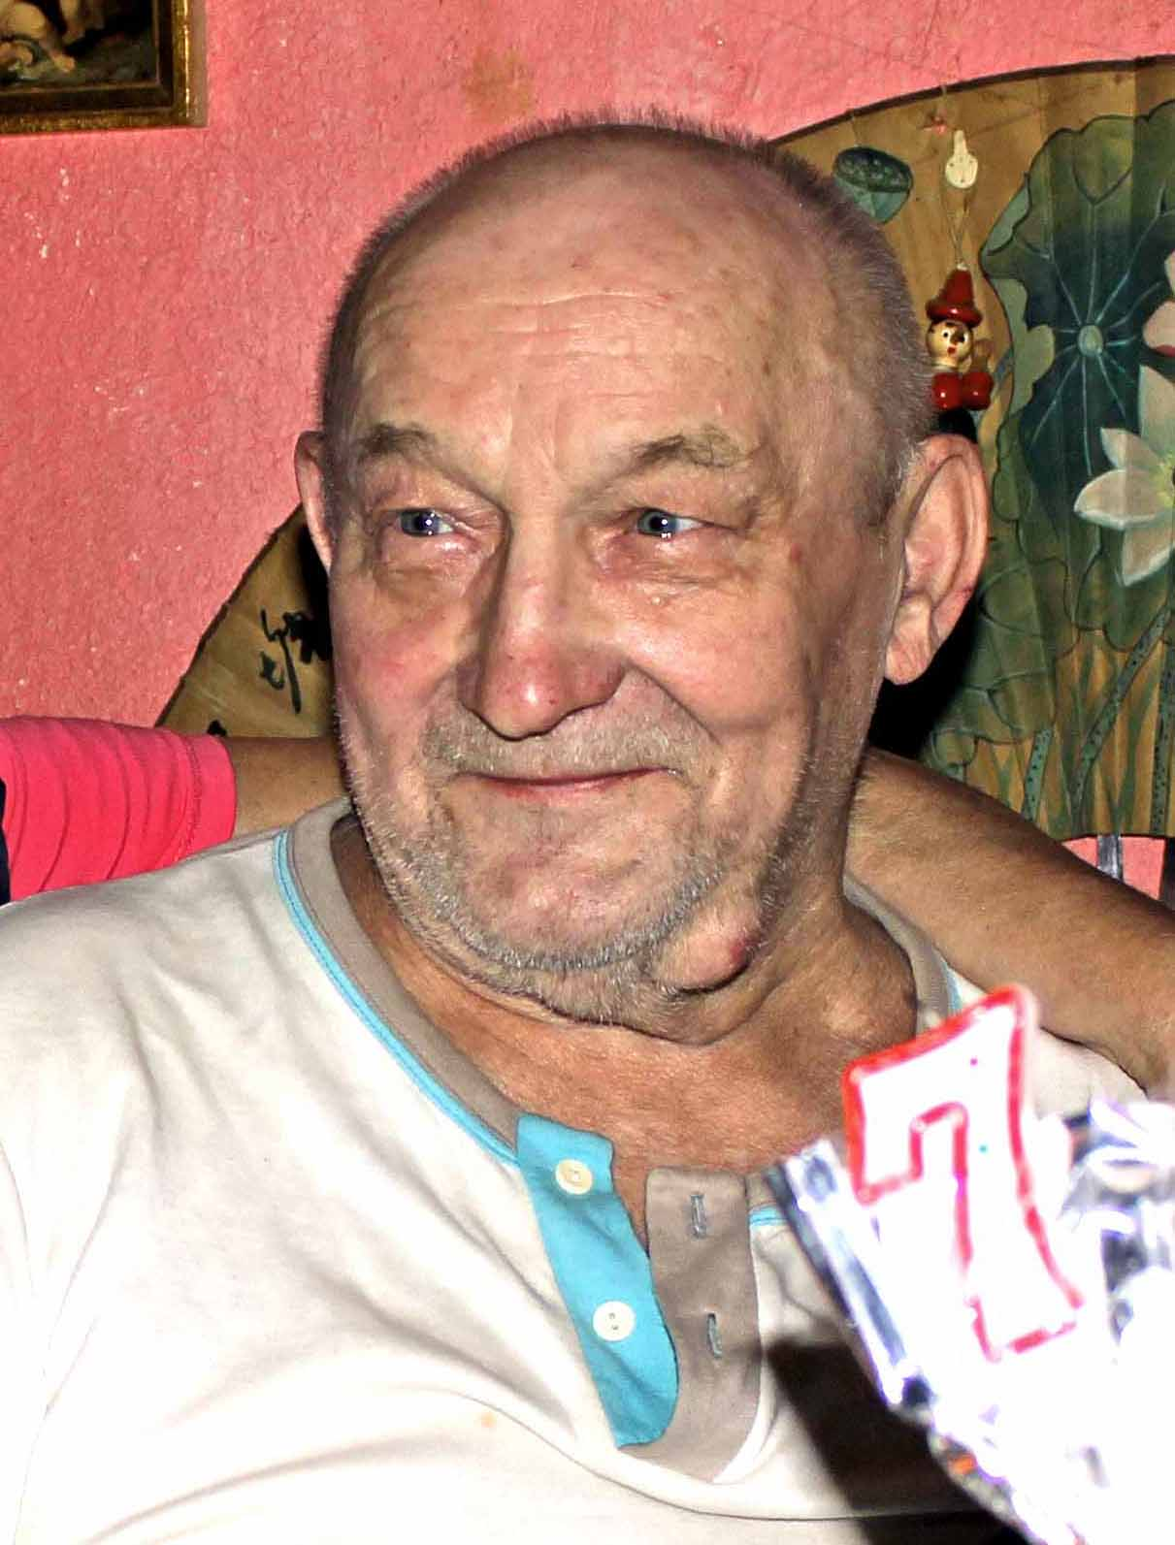

**PROGRAM ZASEDÁNÍ ZASTUPITELSTVA OBCE NOVÁ VES V HORÁCH dne 6. 11. 2017 od 17.00 h v zasedací místnosti na OÚ**

1. **Úvod**
2. **Návrh na schválení programu jednání včetně určení zapisovatele a ověřovatele zápisu**
3. **Informace starosty**
4. **Smlouva o budoucí smlouvě o zřízení služebnosti inž. sítě č. 116/B/2017/TPČ (vodovod Mikulovice)**
5. **Plán zimní údržby místních komunikací pro období 2017 - 2020**
6. **Smlouva o poskytování komplexních právních služeb – prodloužení na rok 2018**
7. **Požární řád obce – obecně závazná vyhláška č. 1/2017**
8. **Žádost na prodej části p.p.č. 600/1 na výstavbu RD v kú Nová Ves v Horách o vým. cca 2028m2, vedená v EN jako trvalý travní porost – nad hasičskou zbrojnicí**
9. **Žádost na prodej p.p.č. 37/4 na výstavbu RD o vým. 2898m2, vedenou v EN jako trvalý travní porost v kú Mikulovice v Kr. horách a o prodej části p.p.č. 1105/1 v kú Nová Ves v Horách o vým. cca 760 m vedenou v EN jako trvalý tr. porost /Starý kopec , proluka pod če 101**
10. **Žádost na prodej p.p.č. 1443 o vým. 49m2 vedenou v EN jako ostatní plocha neplodná v kú Nová Ves v Horách za čp. 40**
11. **Žádost na prodej části p.p.č. 271/3 o vým. 576m2, ost. plocha zeleň (dle Geoplánu č. 249-118/2017 v kú Mikulovice v Kr. horách**
12. **Smlouva na pronájem části p.p.č. 466/4 cca 100m2 v kú Mikulovice v Krušných horách, ostatní plocha**
13. **Kupní smlouva na prodej částí p.p.č.179, 885/4, 899/4, 894, 895/1 a 1367/17 v kú Nová Ves v Horách**
14. **Rozpočtová změna – návrh rozpočtového opatření č. 8/2017**
15. **Došlá pošta**
16. **Diskuse**
17. **Závěr**

**70.**



22. 11. 2017 uplyne rok,

kdy zemřela

paní

**Jana Veiková**

ve věku 77 let. Vzpomínají manžel a dcery s rodinami.

**Poděkování**

Věřím, že vichřice, která naší obcí proběhla o víkendu, nezpůsobila žádné velké škody. Ano, byli jsme všichni bez elektřiny, ale s tím jsme tak trochu všichni podvědomě počítali. Nejhůře dopadl Mníšek, kde jim elektřina a tudíž ani voda nešla ještě ani v pondělí dopoledne. Na Mníšku mají všichni, dá se říci studánky a k čerpání vody potřebují elektřinu. Jinak jste byli všichni super a trpělivě čekali, až se vše napraví. Děkujeme. **Velký dík patří také všem hasičům, kteří odstraňovali padlé stromy a snažili se udržet silnice sjízdné bez ohledu na čas, únavu i na nebezpečí, které v lese v případě nečekaného pádu stromu jim hrozilo. Po celou dobu řádění vichřice byli připraveni zasáhnout a pomoc každému, kdo potřeboval. Jak se říká: „Klobouk dolů před vámi“.**

Ještě bych chtěla poděkovat naší **pokrývačské partičce** (J. Berousek a spol.), že se snažili opravit střechy, které nápor větru nevydržely a volaly po opravě. V úterý jsme všichni poškození měly střechy opravené. Děkujeme, moc jste nám pomohli a zabránili dalším škodám (malování apod.). Jana Dvořáková

**Stručný přehled informací z 26. zasedání zastupitelstva obce Nová Ves v Horách**

Vážení občané, na začátku října se uskutečnilo dvacáté šesté zasedání zastupitelstva obce Nová Ves v Horách. Na jednání bylo připraveno 14 bodů a hned prvním bodem bylo poděkování hasičům za pomoc při hašení požáru na skládce Celio, které dorazilo na obecní úřad účast z nejvyšších míst hasičského záchranného sboru. Se slovy **DĚKUJEME,** se připojuje i celý zastupitelský tým. Kromě děkovného dopisu se dobrovolných hasičů Nové Vsi v Horách týkal i další bod zastupitelstva a to smlouva o spolupráci při zajištění požární ochrany v obci Klíny, která byla schválena a do rozpočtu každoročně za tuto službu přijde 15 tis. korun. Po smlouvě s Českým Jiřetínem se jedná o již druhou spolupráci. Následující body zastupitelstva byly tyto:

- Pořízení pasportu (technický soupis) veřejného osvětlení, který bude sloužit jako základní listina pro avizované dotace na pořízení nového veřejného osvětlení a pouliční rozhlas. Schválená částka za pořízení je 48 500,- bez DPH bez dalších budoucích nákladů.

- Pro novoveské děti navštěvující školu v Hoře Svaté Kateřiny byl schválen příspěvek na ŠVP - 500.-Kč/žák, lyžařský zájezd - 500.- Kč/žák, příspěvek na autobus 10 000.- Kč na exkurze dle plnění školních osnov a příspěvek 10 000.-Kč na oslavy školy.

- Byla předložena a odsouhlasena cenová nabídka na rekonstrukci topení v novoveském muzeu ve výši 364 000.-Kč.

- Dále byly projednány a schváleny hlavně administrativní body jako inventura majetku obce za rok 2017, rozpočtová změna č. 7, kupní smlouva na prodej pozemku a žádost o pronájem pozemku.

Více informací k zastupitelstvu naleznete na webových stránkách obce www.novavesvhorach.cz , nebo přijďte na další jednání zastupitelstva, které se koná 6. listopadu od 17. 00 hod. v zasedací místnosti budovy obecního úřadu. Pro další informací, noviny či aktuality navštivte i obecní facebookový profil www.fb.com/novavesvhorach.cz. *Za zastupitelský tým: Libuše Novotná Pokorná*

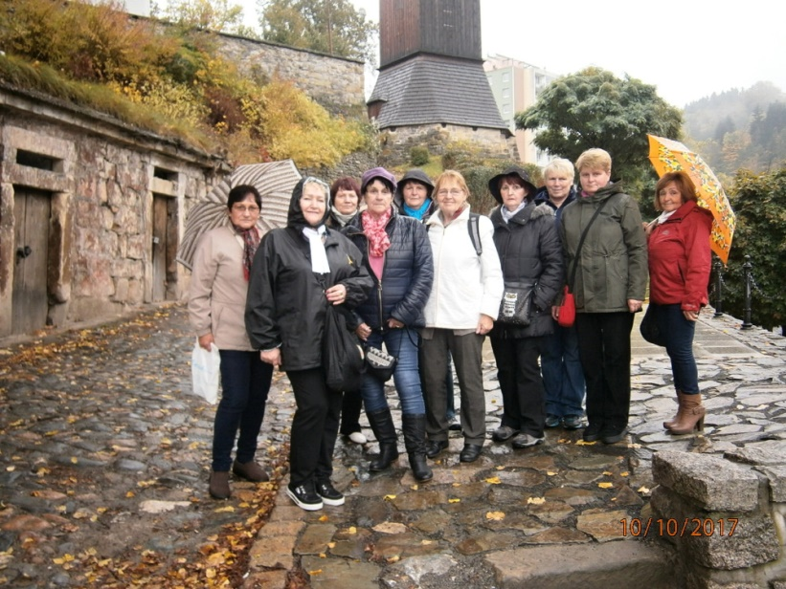**Spolek žen - výlet do Železného Brodu**Dne 10. - 11. 10.  2017  jsme se vydaly na výlet za poznáním  do Železného Brodu, který je branou do Českého ráje. Prohlídkovým  okruhem  " Trávníky" jsme prošly starou čtvrtí, kde jsou dřevěné roubené domy z 16. – 18. století. Prohlédly jsme si kostel sv. Jakuba ze 17. století okolí kostela  a jiné památky tohoto města.  
Účastnily jsme se exkurze do továrny  D T  GLASS, kde se vyrábí technické a dekorační sklo. Bylo to hezké a velmi zajímavé. *Za Spolek  žen Marie  Plačková.*

**Sponzorský dar**Spolek žen v Nové Vsi v Horách, věnoval (jako každý rok) do

Psího útulku v Litvínově  20 kusů konzerv v hodnotě 500,-Kč.  
 *Za Spolek žen M. Plačková*

**INFORMACE VELITELE JSDH**

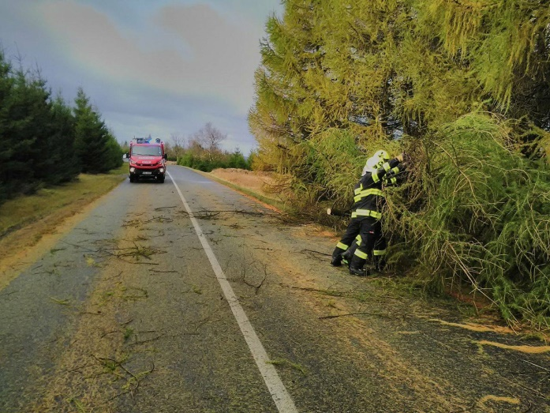Vážený občané, dovolte, abych Vás po čase stručně informoval o činnosti naší jednotky. V měsíci srpnu jsme zasahovali dvakrát u požáru osobního automobilu, jednou u dopravní nehody a také požáru skládky CELIO. I v měsíci září na nás červený kohout zakokrhal a to dne 26. 9. ve večerních hodinách, kdy jsme zasahovali u požáru rodinné farmy v obci Klíny. Ani tento měsíc však nezahálíme: 17. 10. cca ve 22.00 hod nás požádala místní policie ČR o pomoc při vyproštění zapadlého německého kamionu také v obci Klíny. Naše činnost však není jenom o mimořádných událostech, ale je třeba se stále školit a zdokonalovat v naší činnosti, proto někteří členové jednotky absolvovali velitelský kurzy a jiné čeká kurz strojnický, v listopadu jedeme na polygon Revírní báňské záchranné stanice, kde proběhne odborné školení z dýchací techniky. Z kraje měsíce nás navštívili pánové z Technického Ústavu Požární Ochrany, aby prohlédli naše nové hasičské auto, zda splňuje veškeré náležitosti k zařazení do Integrovaného záchranného systému. Až na malé drobnosti, které jsme odstranili, bylo vše v pořádku a nyní čekáme už jen na jejich zprávu. Od neděle rovněž jednotka SDH několikrát vyjížděla za účelem odstraňování následků způsobených nedělní vichřicí, ze jména v souvislosti se spadanými porosty a spadlým elektrickým vedením. Na závěr mi dovolte, abych Vám popřál pohodové prožití podzimních dní bez kokrhání červeného kohouta.

*Petr Šikl, velitel JSDH*

**TIPY NA VÝLET**

**Krajem praotce Čecha** …. Podle pověstí sem přivedl plémě Čechů a ještě v 19. století romantici hledali jeho hrob. Nenašli ho, vladyka Čech totiž asi nikdy nežil. Zato jeho kraj objevíte snadno – rozkládá se **kolem kultovní hory Říp**. Výchozím místem k výletům na Říp je město Roudnice nad Labem. **Je velmi malebné a nudit se v něm rozhodně nebudete**. Navštívit tu můžete zámek rodu Lobkowiczů s alchymistickou minulostí. Pod úpatím Řípu leží **obec Ctiněves, která**  měla být podle kronikáře Hájka z Libočan místem, kde byl pohřben praotec Čech. Obrozenci nevěrohodný pramen využili k nadšeneckému pátrání po mohyle. Jedni tvrdili, že tělo se zlatými zbraněmi a zlatou kvočnou a s kuřaty leží u místního kostela, další, že mohyla se nachází u skupiny vzrostlých topolů viditelné jen z vrcholu hory Říp. V obci Ctiněves se určitě zastavte. Ne kvůli místu posledního spočinutí někoho, kdo patrně vůbec neexistoval, ale kvůli **Podřípskému rodinnému minipivovaru**, který nabízí pestrou nabídku piv včetně pšeničného a různých aleů. Čedičová kupa hory Říp, 456 metrů vysoká, je místo, kam by měl jednou za život dorazit každý. Ne náhodou tu nad občerstvovací budovou stojí psáno: **Co** **Mohamedu Mekka, to Čechu Říp**. A pokud zamíříte na Říp na kole, nepočítejte s tím, že vyšlapete až nahoru – kolo jistě většinu trasy povedete. Roudnice nad Labem je jedním z měst v Ústeckém kraji, kterými vede devadesát kilometrů dlouhá cyklotrasa Labská stezka. Z Roudnice se můžete vydat po levém i pravém břehu Labe.

**Galerie kostek Lego**. V novém obchodně-společenském středisku Centrál v Kladně, byla otevřena **stálá expozice rozměrných modelů klasických i novodobých divů světa a památek světových** **metropolí** sestavených z kostek Lego. Šikmá věž v Pise, Velká čínská zeď, indický Tádž Mahal nebo londýnský Tower Bridge – všechny tyto architektonické skvosty se v Galerii kostek dočkaly originální nápodoby. Největším exponátem je pak dvoumetrový model hlavního nádraží v Praze, který zabírá plochu patnácti metrů čtverečních*.*

*Jana Dvořáková*

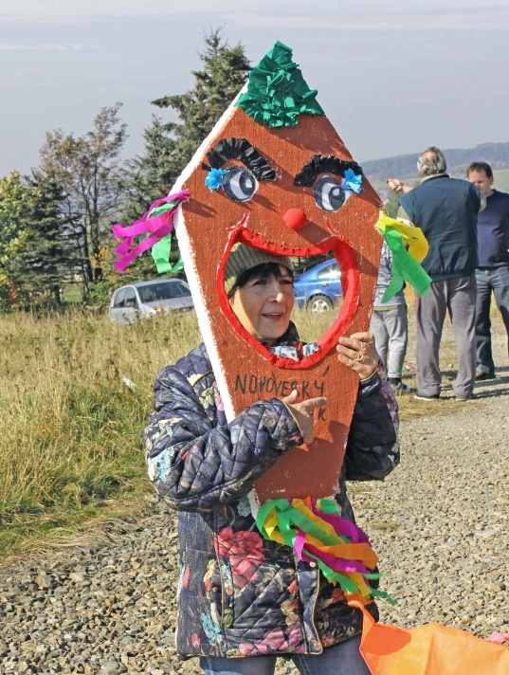

**Drakiáda**

V říjnu pořádala TJ Sokol Nová Ves v Horách **d r a k i á d u** . Nepršelo, foukalo (dost) , ale moc draků se nesletělo. Tento den se totiž konalo několik zajímavých akcí v blízkém okolí a někteří se vydávali do lesa posbírat tu letošní úrodu hub. Ale i těch pár draků, kteří měli chuť se proletět a zaskotačit si na obloze, si prostě volnosti užívaly, i když ze začátku se jim moc nechtělo. Každý majitel draku byl odměněn. Dlouho jsme, ale na kopci u VTE nevydrželi. Vítr byl opravdu silný a tak jsme se postupně vymrzlí vytráceli.

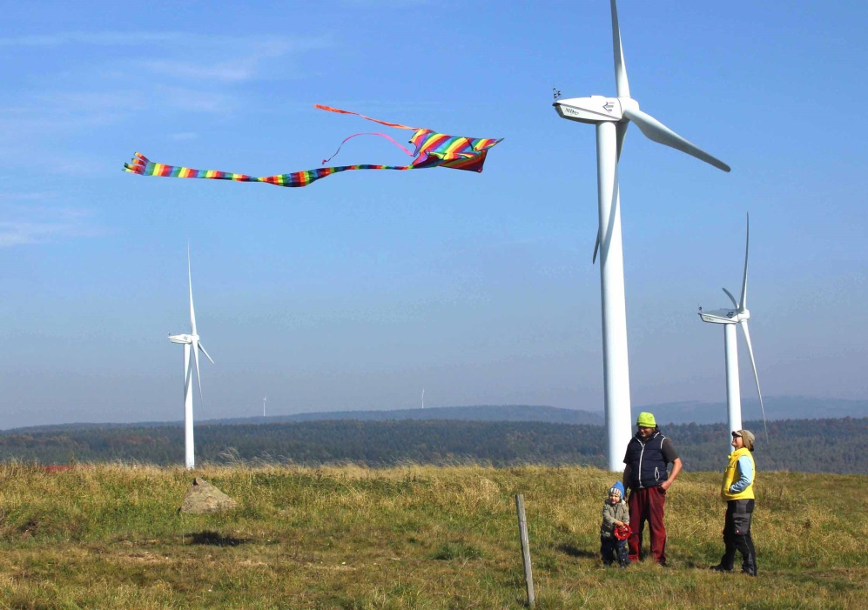

**Spolek Tvořilek**

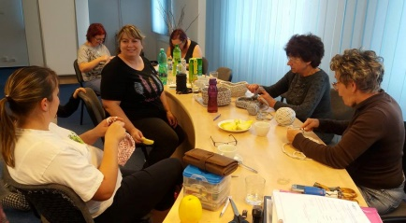Ráda bych shrnula činnost a plány spolku. Zdárně jsme ukončily letošní kurz keramiky v Zaječicích a každá máme svoje naglazované a vypálené keramické výrobky. 17. září jsme se sešly, abychom připravily korpus na věnec na Jeřabinové slavnosti a 22. jsme jej celý nazdobily a připravily ostatní výzdobu. Druhý den na slavnostech jsme nazdobily pódium, stoly k sezení, místo na kuchařskou show a také stoly s ochutnávkami místních pochutin. 22. října jsme společně háčkovaly košíčky z tričkoviny, tzv. špagátů, a velice se nám to líbilo, takže to určitě nebylo naposledy :-) Dále se ještě chystáme 11. listopadu společně zdobit skleněné vánoční ozdoby, v druhé polovině listopadu budeme zdobit adventní věnec na pódiu v parku a 26. listopadu si budeme dělat adventní věnce a dekorace, každá na svůj stůl. Také při zdobení stromku v muzeu budeme pomáhat vyrábět ozdoby na místě. Pak už budeme pouze plánovat, co bychom chtěly zkusit vyrábět příští rok. Chtěla bych také pozvat všechny, ať tvořilky či netvořilky, aby neváhaly mezi nás přijít. Pokud nebudete chtít s námi vyrábět, můžeme si třeba jen popovídat u kafíčka :-)

*Eva Nirodová, předsedkyně spolku*

**DLABÁNÍ DÝNÍ**

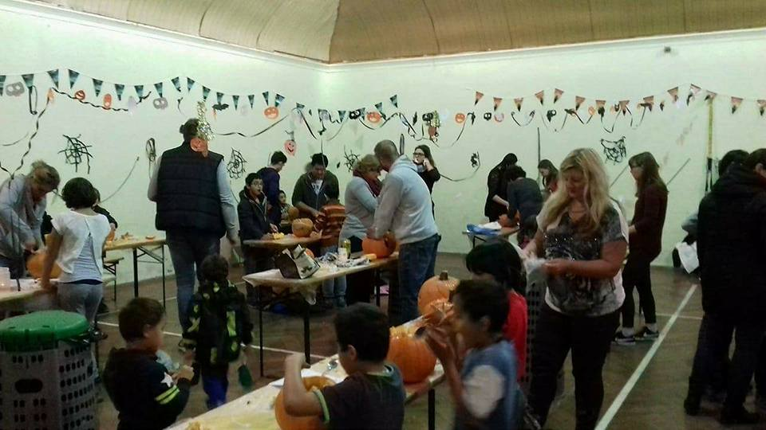

28. října se již tradičně konalo v Sokolovně Dlabání dýní, které jsme si všichni pěkně užili. Výzdoba byla jako každý rok pěkně strašidelná a dýně dlabali jako vždy převážně rodiče, či prarodiče :-) Jako občerstvení byly připravené uřezané prstíky, perníčky ve tvaru rakví, náhrobků, netopýrů, dýní a duchů, sladké upíří zuby a čokoládové dýničky, vše pěkně prolezlé brouky, pavouky a mravenci. K pití připravil starosta kyselinový čaj a děvčata v přízemí malovala hrůzostrašné výjevy na dětské obličejíky. Z dýní se pomalu stávala mistrovská díla a osazenstvo se přesouvalo k občerstvení po těžké práci do klubové restaurace Sokola. Ráda bych poděkovala všem, kdo mi pomohli s přípravou a budu se těšit na další ročník.

*Eva Nirodová*

**První školní den byl slavnostně zahájen**

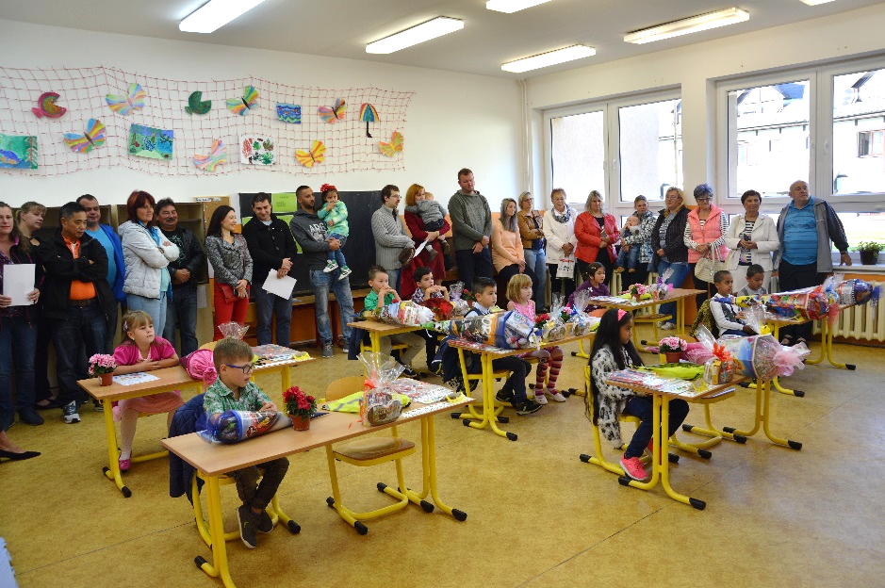Podobně jako uplynulý školní rok, i letos se školní rok V ZŠ a MŠ Hora Svaté Kateřiny zahajoval za přítomnosti zástupců vedení spádových obcí. Letos své obce reprezentovali paní starostka Hana Řebíková, pan starosta David Kádner a pan zastupitel Vokřál. Stejně tak naši školu přijela opět podpořit paní senátorka Alena Dernerová, která v uplynulých letech škole pomohla se zajištěním financování rekonstrukci sociálního zázemí pro chlapce a osazením žaluzií ve zbývajících oknech školy a mateřské školy. Zahájení školního roku probíhalo tradičně a to přivítáním nových prvňáčků. Ve třídě se setkali se svou paní učitelkou Mgr.Zdeňkou Braumovou a poté je též přivítala paní ředitelka Mgr.Jitka Nováková. Spolu s rodiči a ostatními žáky školy si pak užili i slavnostní zahájení školního roku v tělocvičně školy. Věříme, že si ze školy odnesou nejen kornouty naplněné sladkostmi, ale také pěknou vzpomínku na první školní den a v budoucích letech pak budou odnášet vědomosti, které budou moci uplatňovat ve svém životě. Všem přejeme hodně štěstí.     *Mgr. Kopecký Pavel*

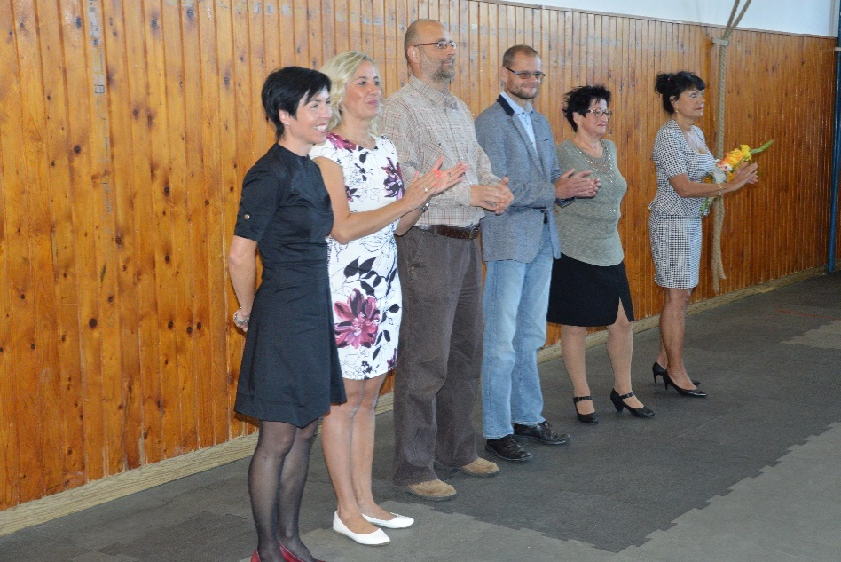

**Ukliďme svět, ukliďme Česko**

Dne 25. 9. 2017 se žáci druhého stupně již po třetí zúčastnili celosvětové a celorepublikové akce „Ukliďme svět, ukliďme Česko“ tentokrát žáci uklízeli cestu z Hory Svaté Kateřiny do Nové Vsi v Horách, a pak se rozdělili na dvě menší skupiny. Jedna se vydala vyklidit nové nečistoty na Mníšku, a ostatní zůstali v Nové Vsi a vyklízeli necelý les, který rozděloval Novou Ves od její druhé poloviny. V lese jsme našli různé druhy odpadu od čelního skla z menšího auta přes různé flašky, igelity a plasty až po skříňku pro rozvod elektřiny. Věcí bylo hodně a i když nám počasí nepřálo a hodně pršelo a byla nám zima, tak jsme většinu odpadků z lesů vysbírali a předali v hodně pytlích úřadu Nové Vsi, a odebrali se do sokolovny, kde jsme se zahřáli a občerstvili. Poté jsme vyrazili v dešti domů, protože autobus jel až za hodinu. Na závěr bych chtěl poděkovat panu Kloučkovi, pod jehož záštitou tato akce probíhala, panu Kádnerovi za jeho péči o nás a i žákům, že toho uklidili tolik a paní učitelce Sehnalové, Bachurové, Pechové a Frnkové, že tam byli s námi. Moc jsme si to užili a žáci se určitě těší na další zábavné sbírání na jaře ☺ .

*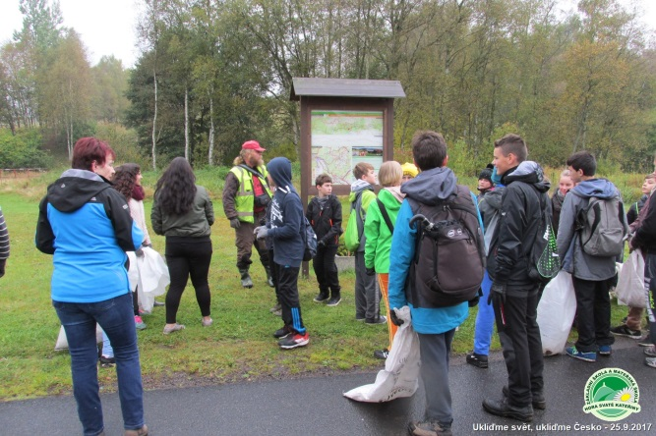 Matěj Hlinka. 8 tř.*

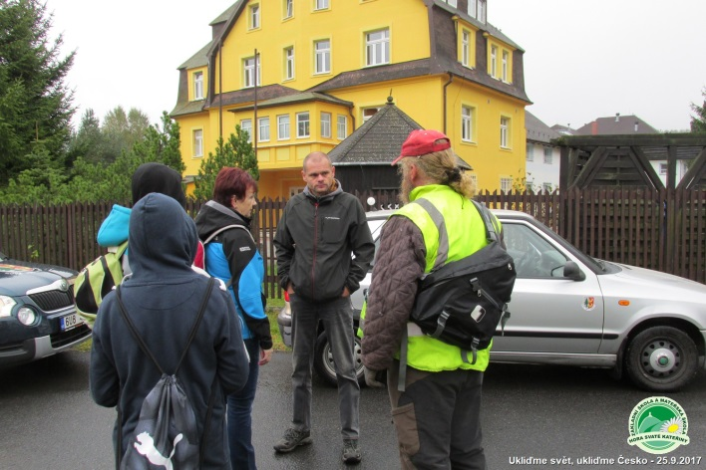

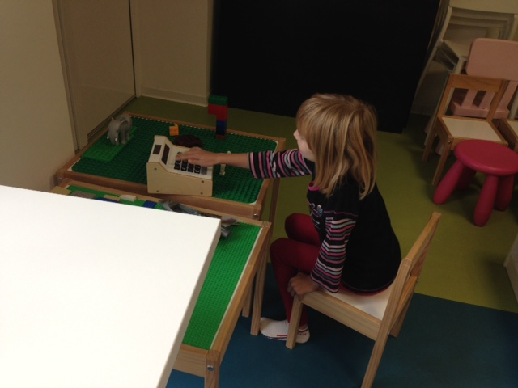

**Adaptační odpoledne 1. třídy**

Dne 4. 10. 2017 strávila první třída adaptační odpoledne v litvínovské Sokolovně. Děti si zde pohrály, zamlsaly a užily si společný čas. I cesta autobusem byla zábavou, dokonce i samotné čekání, neboť jsme nasbírali spoustu kaštanů. A čas jsme si  krátili společným povídáním a vyprávěním zážitků. Již se těšíme na další podobnou akci. *Mgr. Zdeňka Braumová*

*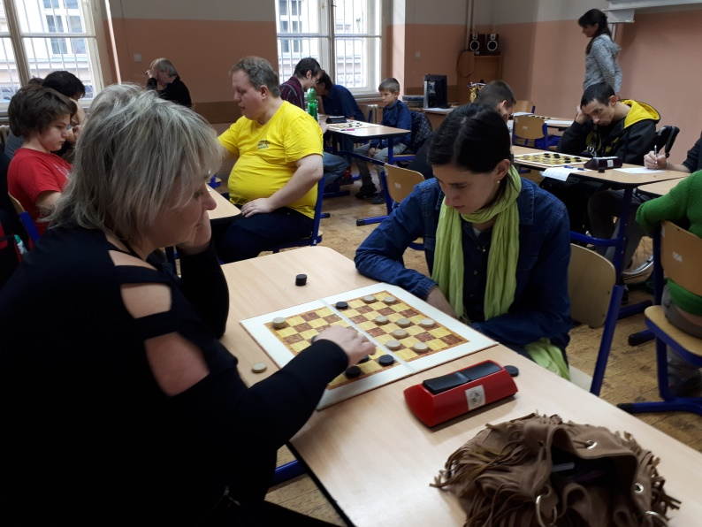***Fandíme Horské lize!**

Dva zástupci Horské ligy si byli zahrát turnaj v Praze. Konalo se „Deskohraní“ v Tyršově domě, což je mezinárodní festival deskových her. Samozřejmě nemohla chybět dáma a my také ne. Sešlo se 16 hráčů. Dopoledne se hrála kvalifikace a odpoledne postup do skupin. Do první finálové skupiny o čtyřech hráčích přicházelo v úvahu sedm papírových. Kdo tedy bude mít černého Petra? Filip Kareta byl jasný. O zbytku rozhodlo poslední kvalifikační kolo. Robert Topfer si nastražil s Romanem Žákem pastičku sám na sebe a posunul soupeře nahoru. Vašek Křišta nepřehrál silnou Ukrajinku Maksymovou a také ji poslal místo sebe do finále. A v duelu Petra Dušková – já, udělala soupeřka posledním tahem kardinální chybu a bylo hotovo. Celkový vítěz Filip vyhrál finále zcela přesvědčivě. Druhá Maksymova a na třetí příčce Roman, který předváděl v partiích domácí přípravu. A tak brambora zbyla na mne. Jiřka sbírala zkušenosti se silnými hráči. Někdy to bylo značně obtížné, soupeři se nechtěli dát. Ve finále „C“ uloupila celkem tři body a to ještě nechala remízku ve vyhrané koncovce ( když on ten klučík byl takový smutný ). A v další jasné remíze dokázala najít prohrávající tah ( a to je také umění ). Domů jsme odjížděli spokojeni, protože takových možností zahrát si se silnými soupeři zase moc není. *J. Dvořák*

**Střelby 2017 – MS Nová Ves v Horách, z. s.**

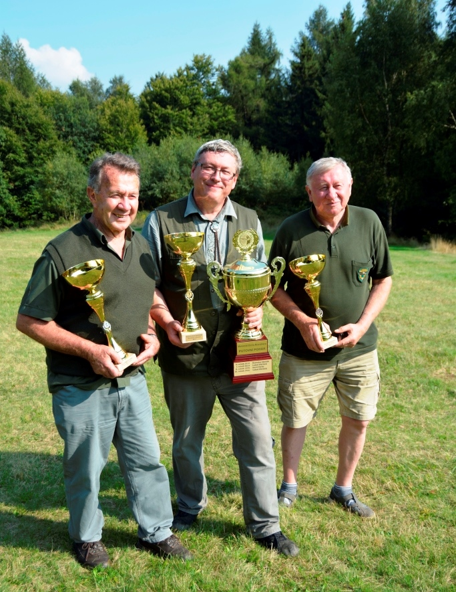Na sobotu 26. srpna 2017 si naplánoval náš Myslivecký spolek Nová Ves v Horách, z. s. na Lnišťi v Nové Vsi v Horách tradiční osmnáctý ročník střelecké soutěže na asfaltové holuby a také současně i na 4. ročníku **“MEMORIÁLU EMILA BRANDNERA“,**  který byl oblíbeným členem našeho spolku a také dlouholetým obyvatelem Nové Vsi v Horách. V deset hodin je zapsáno všech čtyřicet tři soutěžících na americký trap, následuje krátké a o to srdečnější přivítání pořadateli závodu a také nezbytné poučení všech střelců p. Větříčkem Josefem, při zacházení se zbraní na střeleckém stanovišti. Střílet se bude celkem na čtrnáct terčů. Putovní pohár si letos za první místo převzal již už po šesté s počtem 13 zásahů p. Luboš Větříček z Nové Vsi v Horách po rozstřelu s p. Vitnerem Janem, který skončil na druhém místě a třetí místo obsadil p. Zálešák Rostislav z Moravy. V kategorii žen byly pouze čtyři střelkyně: na prvním místě se umístila sl. Dvořáčková Štěpánka s nástřelem 5 terčů, druhé místo patří paní Rambouskové Haně s nástřelem 4 terčů, třetí místo má p. Frantová Jiřinka s nástřelem 3 terčů a čtvrté místo má sl. Krupičková Adriana s počtem 3 terčů. Tři nejlepší obdrželi poháry a ostatní soutěžící velice krásné ceny podle vlastního výběru. Za MS Nová Ves v Horách bych chtěl poděkovat především všem členům našeho spolku, kteří se o průběh celé akce starali, kuchaři Antonínu Šlégrovi za dobré jídlo a také všem občanům a také sponzorům z  Nové Vsi v Horách za účast i návštěvu na našich střelbách. vedoucí střeleb Větříček Luboš

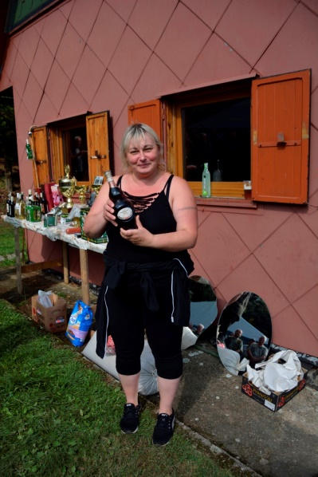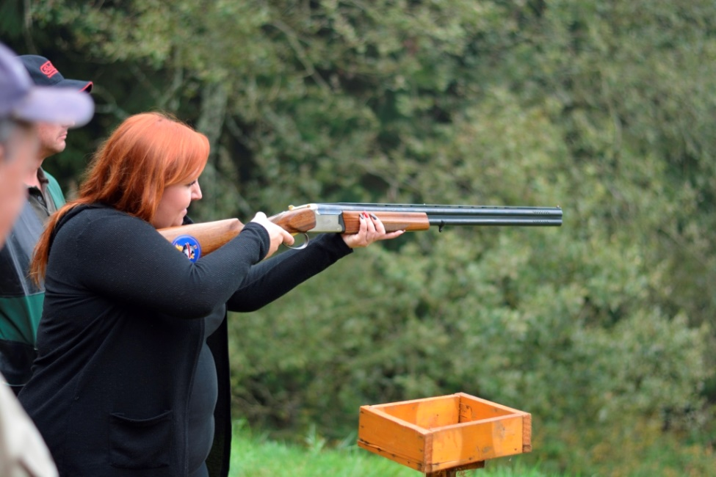

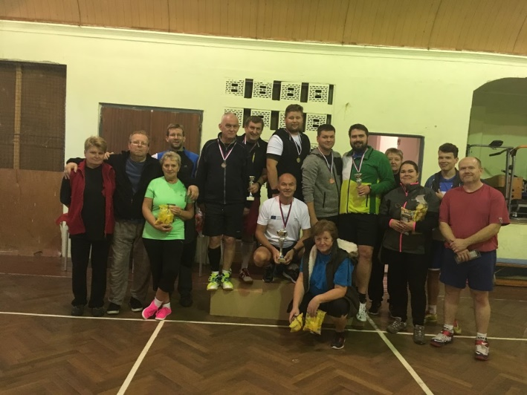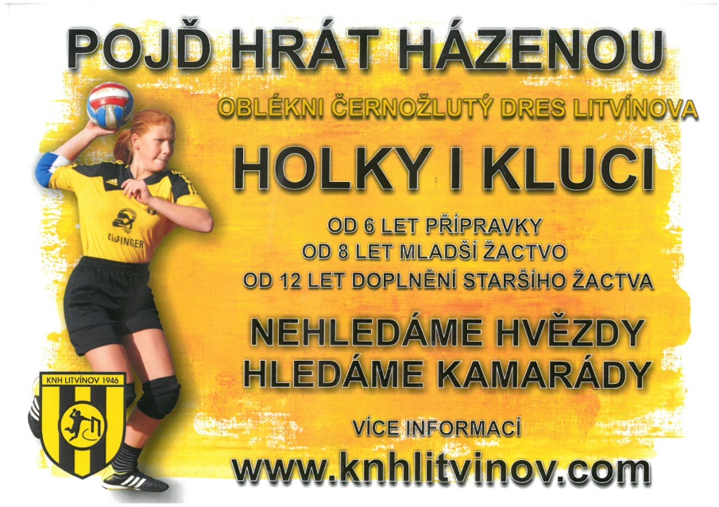

**Badmintonový turnaj. Vítězství zůstalo doma. Gratulujeme družstvu Hasiči za 1. místo. Na druhém místě se umístili SK Louny a na třetím místě skončili ALŠE. Těšíme na příště. TJ Sokol NVH**

**Tvarohovo bramborové kuličky s omáčkou z lesních plodů**

350g tvaroh

350g uvařené nastrouhané brambory

350g hrubá mouka

špetka soli

1 vejce

Ze všech ingrediencí vypracujeme hladké těsto a tvarujeme kuličky.

Vaříme ve vroucí vodě podle velikosti 4-5 minut.

Hotové knedlíky opečeme na másle s medem do zlatova a obalíme ve směsi drcených oříšků.

Podáváme s omáčkou z lesních plodů a s čerstvým ovocem.

Omáčka:   
Lesní ovoce rozmixujeme, podle chuti dosladíme třtinovým a vanilkovým cukrem, zahustíme.





**Houbové ragů se zastřeným vejcem**

Máslo

Olivový olej

Lesní houby

Smetana

Bílé suché víno

Sůl, pepř, kmín

Vývar

Cibulka, česnek

Brambory

Na pánvi rozpustíme máslo a olivový olej, orestujeme cibulku s česnekem a přidáme na kostičky nakrájené lesní houby. Podlijeme bílým suchým vínem, necháme vydusit, osolíme, opepříme a přidáme kmín. Podlijeme vývarem a opět dusíme.

Vedle si do zlatova opečeme brambory nakrájené na plátky. Prohodíme s podušenými houbami a přidáme smetanu na zjemnění.   
Zakápneme koprovým olejem.

Příprava koprového oleje:  
Do nefiltrovaného olivového oleje přidáme čerstvý kopr a necháme louhovat při teplotě 75°C cca 30 minut.

Servírujeme se zastřeným vejcem.

**Srnčí paštika s jeřabinovým gelem**

350g srnčí maso

300g vepřová játra

300g syrového sádla

1 cibule

1 stroužek česneku

2 vejce

1dcl suchého Vermutu

Vše semeleme na mlýnku

a dochutíme solí, pepřem, tymiánem, muškátovým oříškem a drceným hřebíčkem.

Paštikové formy vysteleme plátky anglické slaniny a naplníme připravenou směsí.

Pečeme při 120°C cca 2 hodiny podle velikosti formy.

Podáváme s jeřabinovým gelem.

Jeřabinový gel:  
Očištěné jeřabiny dáme do studené vody (na 1kg jeřabin 1kg cukru), přidáme jedno oloupané a nastrouhané jablko, badyán a vaříme na mírném ohni cca 2 hodiny. Přilijeme 2 dcl rumu.

Rozmixujeme a propasírujeme přes jemný cedník, tento proces opakujeme alespoň 3x.  
Pyré podle chuti dosladíme a zahustíme.

Omáčka:   
Lesní ovoce rozmixujeme, podle chuti dosladíme třtinovým a vanilkovým cukrem, zahustíme.

Jako ohlédnutí za letošním prvním ročníkem Jeřabinových slavností Vám přinášíme receptury poskytnuté paní Věrou Bauerovou, majitelkou restaurace Pamplona. Jedná se o recepty na přípravu pokrmů, které u nás restauratérka vařila ve spolupráci s Mojmírem Maděričem a které jste mohli ochutnávat v rámci slavností.

**Zpravodaj vydává Obec Nová Ves v Horách, se sídlem Obecní úřad, Nová Ves v Horách 33, 435 45, tel. +420 476 113 156.**

Redakční rada: Ing. Radka Malkusová (rama) - šéfredaktorka, Jana Dvořáková (jd), Josef Pešír, Libuše Novotná Pokorná (linopo), redaktoři.

Registrační číslo MK CR E 18217. Vychází jako občasník v nákladu 200 kusů. [www.novavesvhorach.cz](http://www.novavesvhorach.cz), e-mail: obecnovaves@seznam.cz.

Neoznačené fotografie: Obecní úřad Nová Ves v Horách. ZDARMA.